Поділитись на групи 2-3 особи.

Створюєте онлайн документ в середовищі Office 365

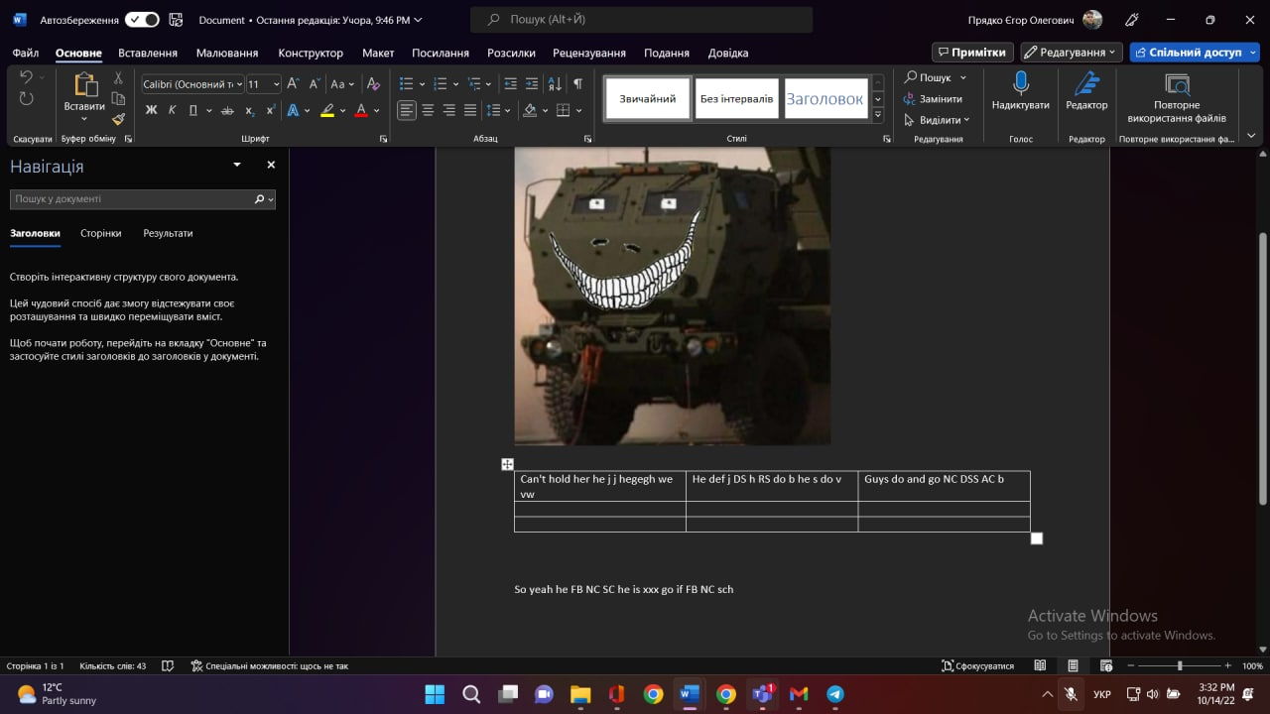

В документ додати будь-яку інформацію, але обов'язково має містити текст, каритнку, таблицю.

Надати один одному різні види доступу.

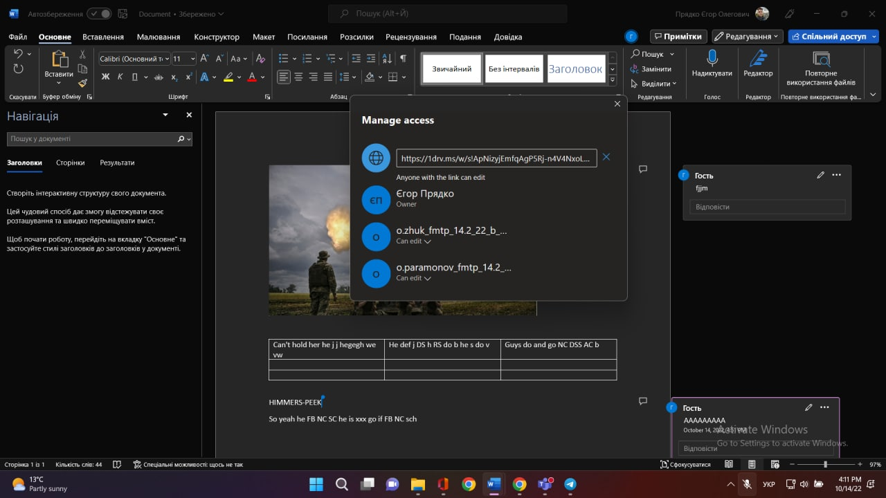

Вставити або видалити примітку/коментарі.

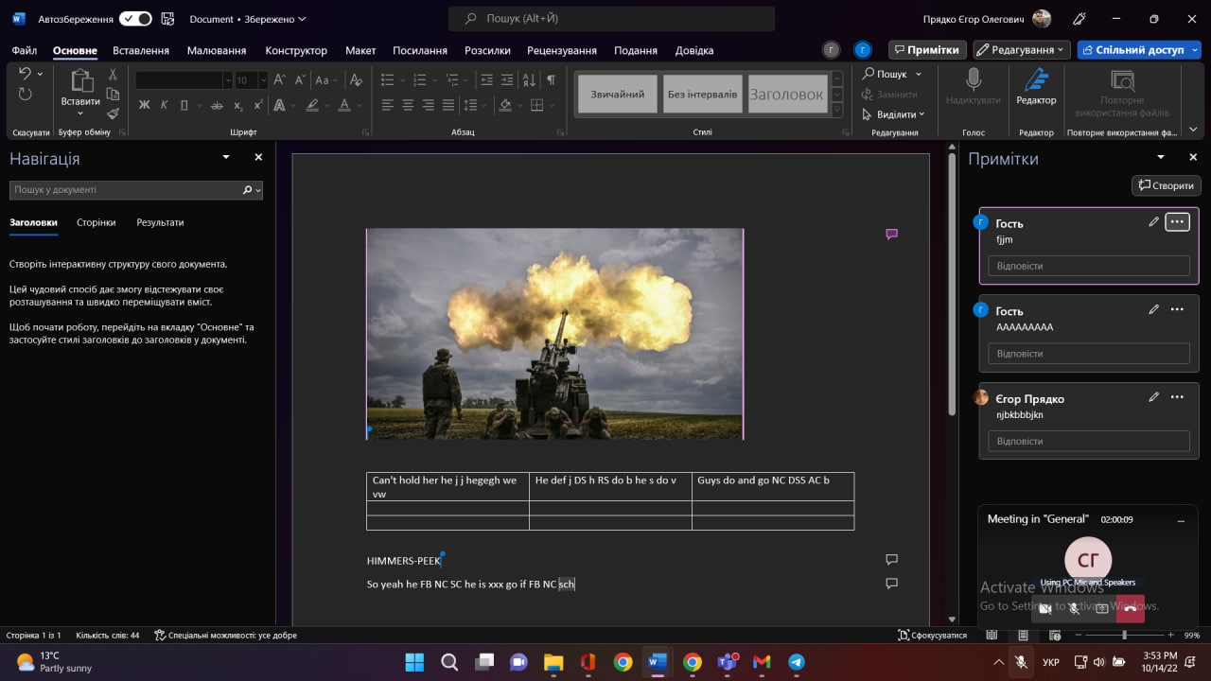

Приймати зміни в онлайн-документі надані декількома користувачами; навчитися приховувати записані виправлення та примітки під час друку, тощо.

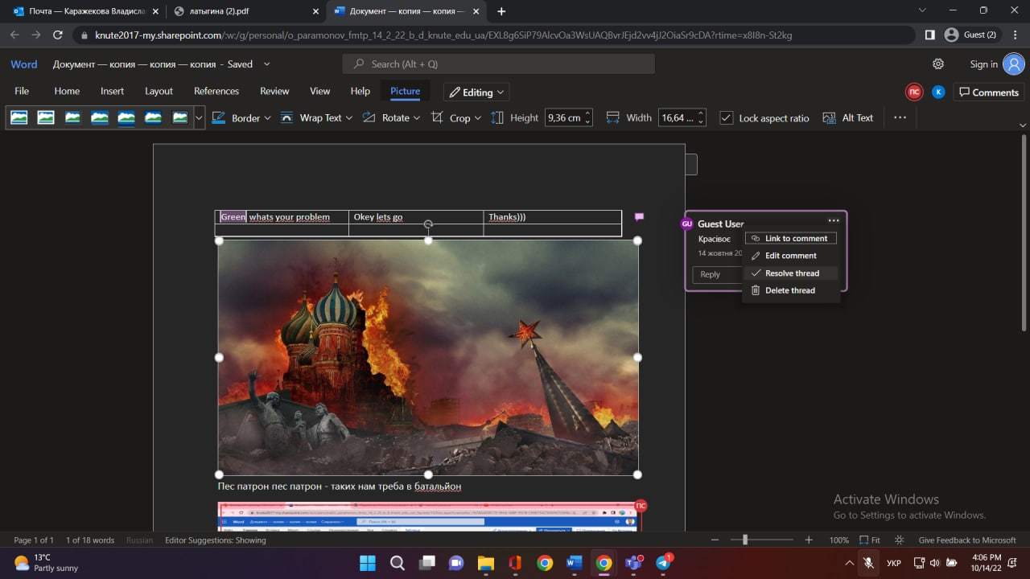

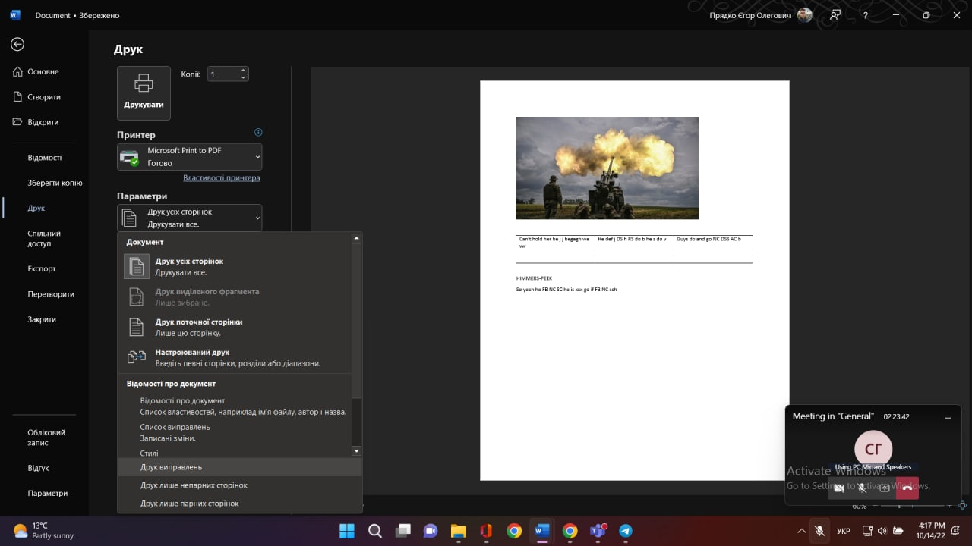

Здаємо роботу у вигляді звіту зі скріншотами.